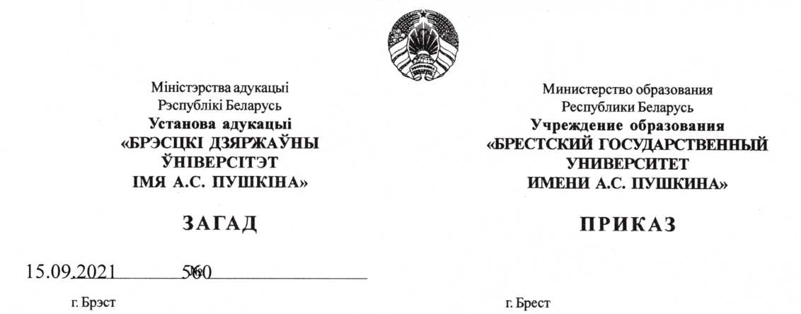

Об утверждении тем магистерских
диссертаций и научных руководителей
магистрантов

В соответствии с приказами ректора Учреждения образования «Брестский государственный университет имени А.С.Пушкина» «О зачислении на II ступень высшего образования (магистратуру)» от 08.07.2021 № 543-кс, от 12.07.2021 № 551-кс, от 15.07.2021 № 557-кс, от 26.07.2021 № 573-кс, от 26.08.2021 № 655-кс, на основании решений Совета социально-педагогического факультета (протокол от 10.09.2021 № 2), Совета филологического факультета (протокол от 15.09.2021 № 1), Совета факультета физического воспитания и туризма (протокол от 14.09.2021 № 1), Совета юридического факультета (протокол от 15.09.2021 № 1), Совета психолого-педагогического факультета (протокол от 14.09.2021 № 1), Совета факультета естествознания (протокол от 15.09.2021 № 1), Совета физико-математического факультета (протокол от 09.09.2021 № 1), Совета исторического факультета (протокол от 15.09.2021 № 1), Совета факультета иностранных языков (протокол от 14.09.2021 № 3)
ПРИКАЗЫВАЮ:
1. Утвердить темы магистерских диссертаций, научных руководителей и закрепить за кафедрами следующих магистрантов первого года обучения заочной формы получения образования:
№ п/п |  | Фамилия, имя,  отчество магистранта | Тема магистерской  диссертации | Фамилия, И.О., должность, ученая степень, ученое звание научного руководителя | Кафедра, за которой закрепляется  магистрант

1-25 80 01 «Экономика»
 | Драцевич  Марина  Сергеевна |  | Организационно-экономический механизм мотивации персонала микроорганизаций | Петрукович Д.А., заведующий кафедрой философии и экономики, кандидат педагогических наук, доцент | Философии и  экономики
 | Козулько  Марина  Петровна |  | Развитие туристских дестинаций в системе территориального маркетинга (на примере Брестской области) | Варакулина М.В., декан юридического факультета, доцент кафедры философии и экономики, кандидат экономических наук, доцент | Философии и  экономики
 | Колядич  Никита  Георгиевич |  | Региональные кластеры как форма территориальной организации экономики | Макаревич А.В., доцент кафедры экономики и управления, кандидат филологических наук, доцент | Философии и  экономики
 | Крутько  Юлия  Николаевна |  | Финансовая политика страховой организации как элемент социально-экономического развития | Макарова Л.С., доцент кафедры философии и экономики, кандидат педагогических наук, доцент | Философии и  экономики
 | Мизиревич  Анна  Дмитриевна |  | Социальное предпринимательство и преобразующие инвестиции: пути развития в Республике Беларусь | Макаревич А.В., доцент кафедры экономики и управления, кандидат филологических наук, доцент | Философии и  экономики
 | Морская  Кристина  Петровна |  | Инновационные подходы к управлению мотивацией и стимулирования труда с учетом требований законодательства Республики Беларусь | Макарова Л.С., доцент кафедры философии и экономики, кандидат педагогических наук, доцент | Философии и  экономики
 | Пастушина  Светлана  Васильевна |  | Стимулирование сбыта производственных предприятий в условиях цифровой экономики: методический аспект | Петрукович Д.А., заведующий кафедрой философии и экономики, кандидат педагогических наук, доцент | Философии и  экономики
 | Поздняков  Дмитрий  Анатольевич |  | Инвестиции в человеческий капитал как условие развития учреждения высшего образования | Варакулина М.В., декан юридического факультета, доцент кафедры философии и экономики, кандидат экономических наук, доцент | Философии и  экономики

